S参数在射频电路中应用问题

来源:互联网
S参数在射频电路中应用广泛，在射频电路中的地位，应该与低频中的电压电流定律一样重要。整个S参数的得出过程由下图可见：
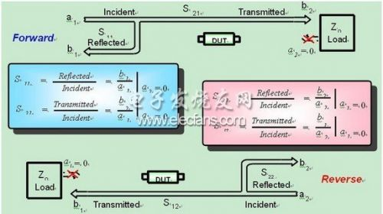

S11 = forward reflection coefficient (input match)
S22 = reverse reflection coefficient (output match)
S21 = forward transmission coefficient (gain or loss)
S12 = reverse transmission coefficient (isolation)
个人认为S12被称为隔离度有点不妥，应该是在多端口，比如3端口的，1、2端口为输入，3为输出的情况下，S12和S21可以被形容为隔离度。
阻抗匹配的过程当中，可以是从ZL匹配到Zo的共轭，也可以是从Zo匹配到ZL的共轭。两者是相同的过程。
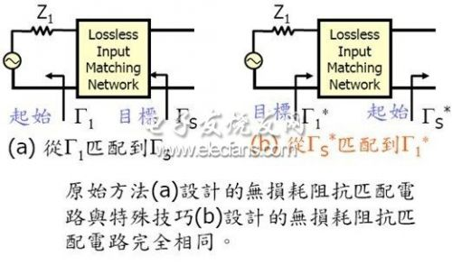
问题点：
ADS的仿真过程中，S11参数表示的具体含义是什么，比如Zo为80欧姆，经过阻抗匹配网络后，也实现了S11参数的最小化。而此时通过SMITH圆图可以得到，Zo为50欧姆附近，要如何解释?所谓系统的S11和网络的本征S11分别是什么概念?
当一个网络为无源网络时，S12=S21时，可以称做互易网络，我猜想互易网络的意思就是，激励源方向相反时，传输损耗不变。在进行ADS仿真的过程中，经常出现的情况会是S11参数不错，同时S21参数也可以，而S22参数很差，此时S12与S21曲线相同，怎么解释这个问题?互易网络的物理意义是什么?S12=S21代表什么?一个阻抗匹配网络是否好，是S11重要，还是S22重要?
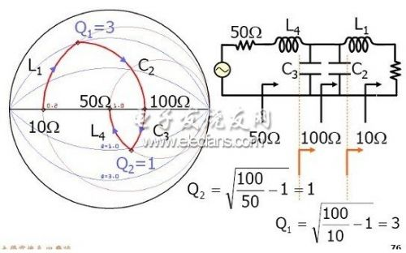
对于网络分析仪，ADS当中的VNA可以任意地更改源及负载阻抗，那么实际中可以更改吗?用网络分析仪测试一个特征阻抗不是50欧姆的端口，应该怎么测试?直接读出S11参数的史密斯圆图，然后获得特性阻抗?测试一个阻抗匹配网络的S21，两端都不是50欧姆，怎么测试?测试的S22参数是否可以看作是端口2的输出阻抗?
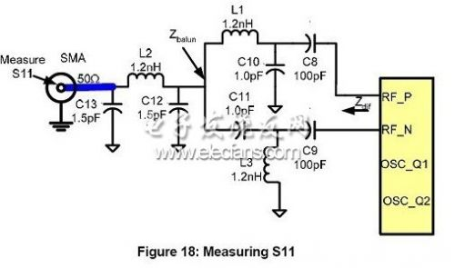
回忆在安捷伦测试时，斌总说可以将天线先断开，假设天线阻抗为50欧姆，就可以用端口1进行S11测量，然后得出整个阻抗匹配网络，包括IC输出阻抗在内的特性阻抗。那么假设可以将VNA的输出端阻抗设置为80+74*j，是不是代表，此时通过4端口网络的双端输出接匹配网络的双端输入，利用S11参数可以得到80+74*j的特性阻抗?如果是这样的话，ADS仿真中的S22就应当可以得出80+74*j。问题是，实际的仿真结果，并不是该值。
